19/11/2023
Lille pararbejde om naturvidenskab og renæssancen

I skal på baggrund af dette materiale forberede et kort oplæg ved tavlen om den naturvidenskabelige revolution og Galileo Galilei.

Tekster: Læs Galileo Galilei: Brev til Kepler (1610) og lille uddrag om den naturvidenskabelige revolution.

- Beskriv det skifte der sker i verdensbilledet fra antikken til renæssancen.
- Hvorfor siger man at den naturvidenskabelige revolution opstod i renæssancen? Står ikke direkte i jeres materiale.
- Præsenter den vedlagte kilde – resume – og forklar hvorfor den er meget velvalgt ift. den naturvidenskabelige revolution. Udvælg et citat som I mener er centrale i denne kontekst (naturvidenskabelige revolution).
- Hvorfor er Galileo Galilei et interessant eksempel inden for naturvidenskabens udvikling i denne periode? Dagens lektie + nederste kilde.

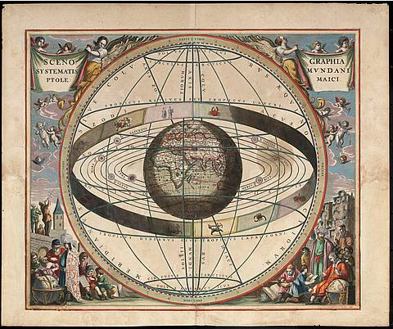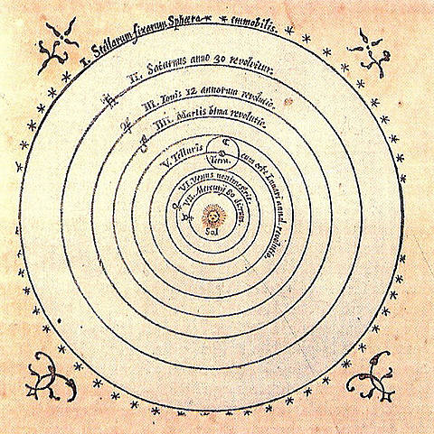

Lille uddrag fra ”Grundbog til historie – Fra oldtiden til enevældens samfund” af Peter Frederiksen s. 161

